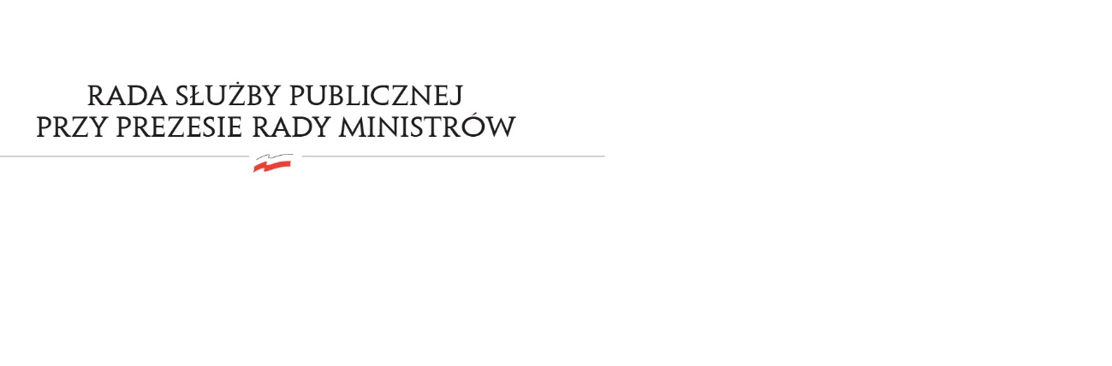
RSP.3613.14.2016.MB

Uchwała nr 14
Rady Służby Publicznej
z dnia 4 października 2016 roku

w sprawie: projektu ustawy budżetowej na rok 2017, w części dotyczącej służby cywilnej

Rada Służby Publicznej pozytywnie opiniuje projekt ustawy budżetowej na rok 2017, w części dotyczącej służby cywilnej.

